淡江時報 第 814 期
本校近三年車禍事故分析
學聲大代誌
【記者陳思嘉淡水校園報導】於1月12日在SG316召開的99學年度第1學期第2次交通安全委員會，由行政副校長高柏園主持，會中特別針對本校周邊近3年來車禍事故作分析與檢討。據統計結果發現，學生車禍事故於97年以前，每年平均發生200至300起；98年期間降至166起，去年車禍次數又上升為194起。

經生輔組客觀分析其原因發現，淡水地區自99年起全面建設下水道工程，道路施工頻繁，尤以新北市排名第1危險道路─淡金公路為最，影響行車安全甚鉅。另一方面，超速違規、跨越雙黃線等危險行為時有所聞，因而增加車禍發生率。軍訓室教官黃壽耀表示，將利用軍訓課或週會時間持續加強宣導，呼籲學生遵守交通規則，重視自己的生命安全；此外，交通安全委員會也將於這學期分析評估「天候狀況影響車禍事故發生率」。
2011/03/01

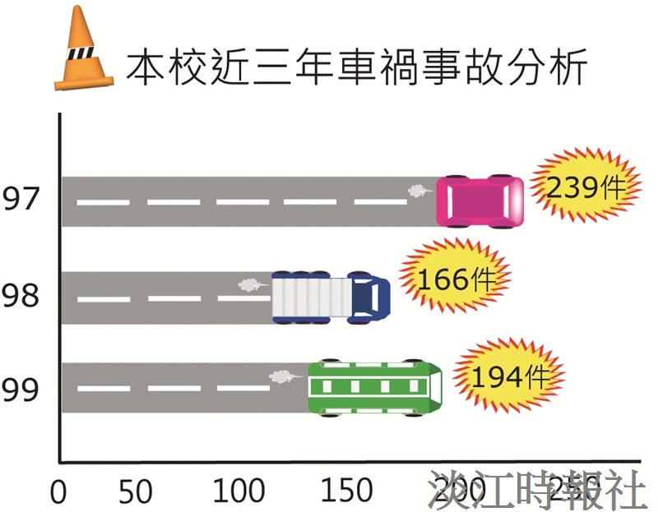
本校近三年車禍事故分析(圖／王育瑄)

